# Gitlab使用手册

## 注册用户

### 1.1注册用户

打开浏览器输入gitlab服务器地址，注册用户，如下图

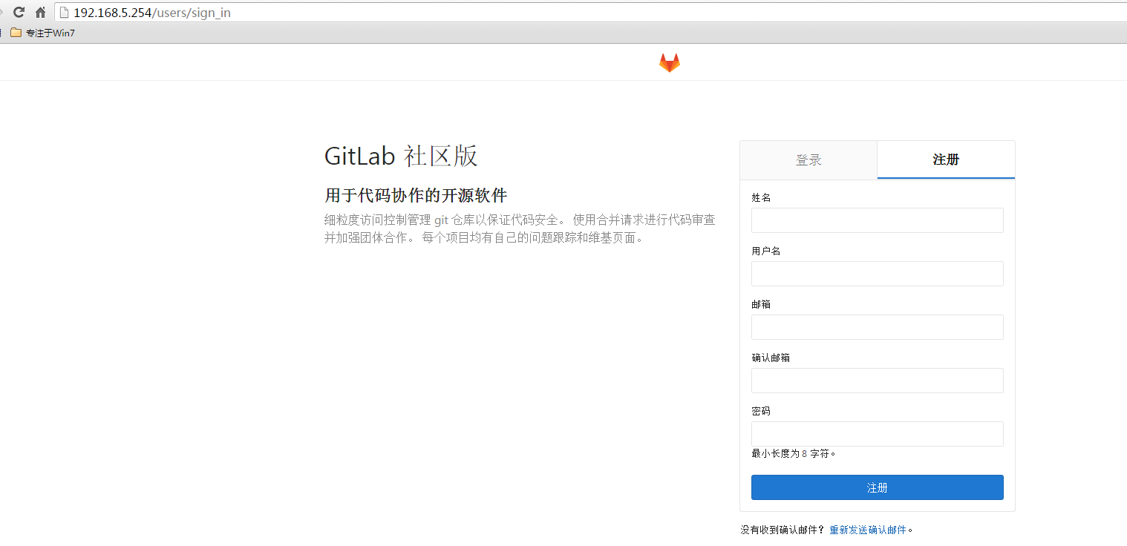

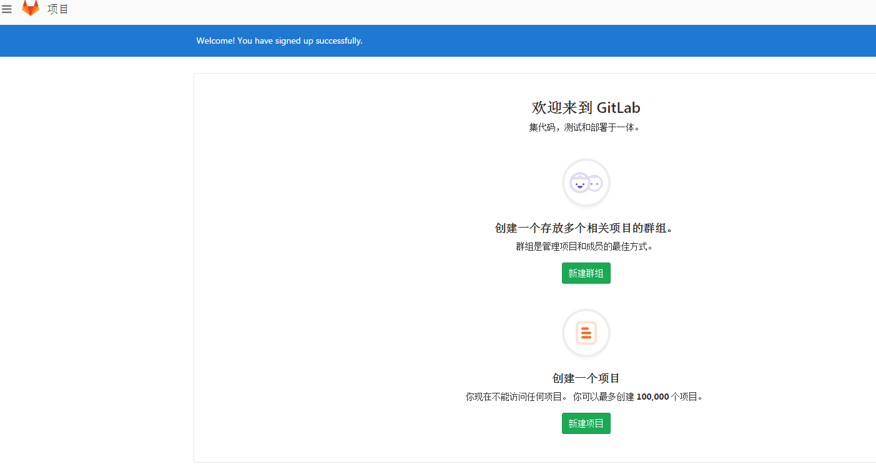

### 1.2初始化ssh密钥并配置到账户

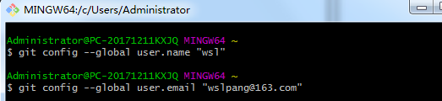

生成ssh密钥，如下图

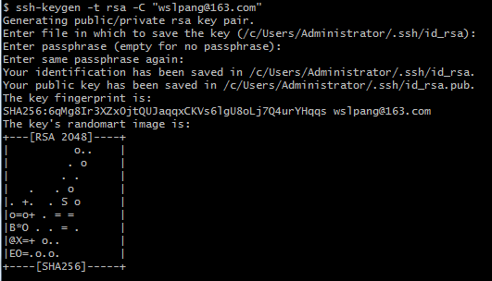

到系统用户目录下找到.ssh文件夹下复制id_rsa.pub文件的内容

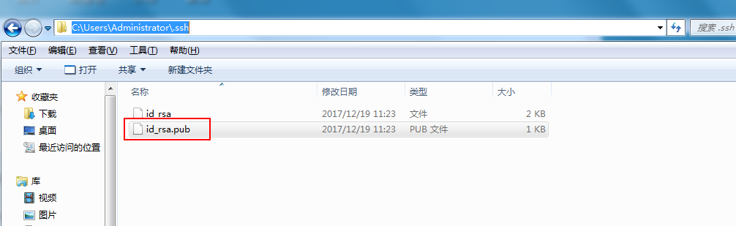

配置gitlab的ssh密钥

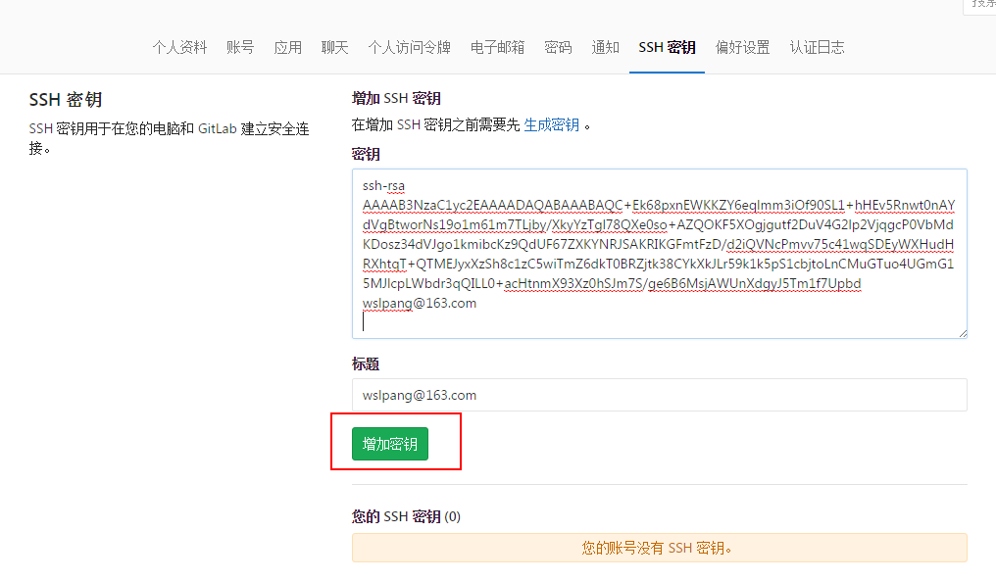

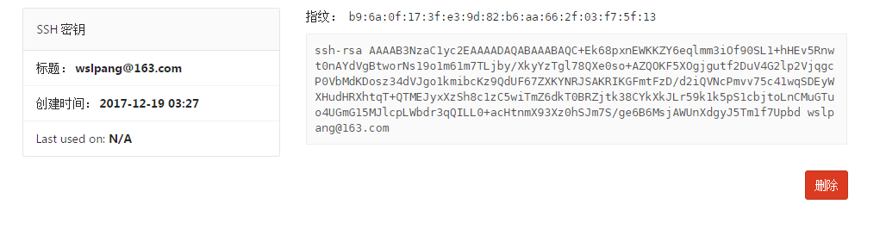

## 新建项目

### 2.1创建用户组

首先创建用户组，便于创建项目时可以给项目指定组

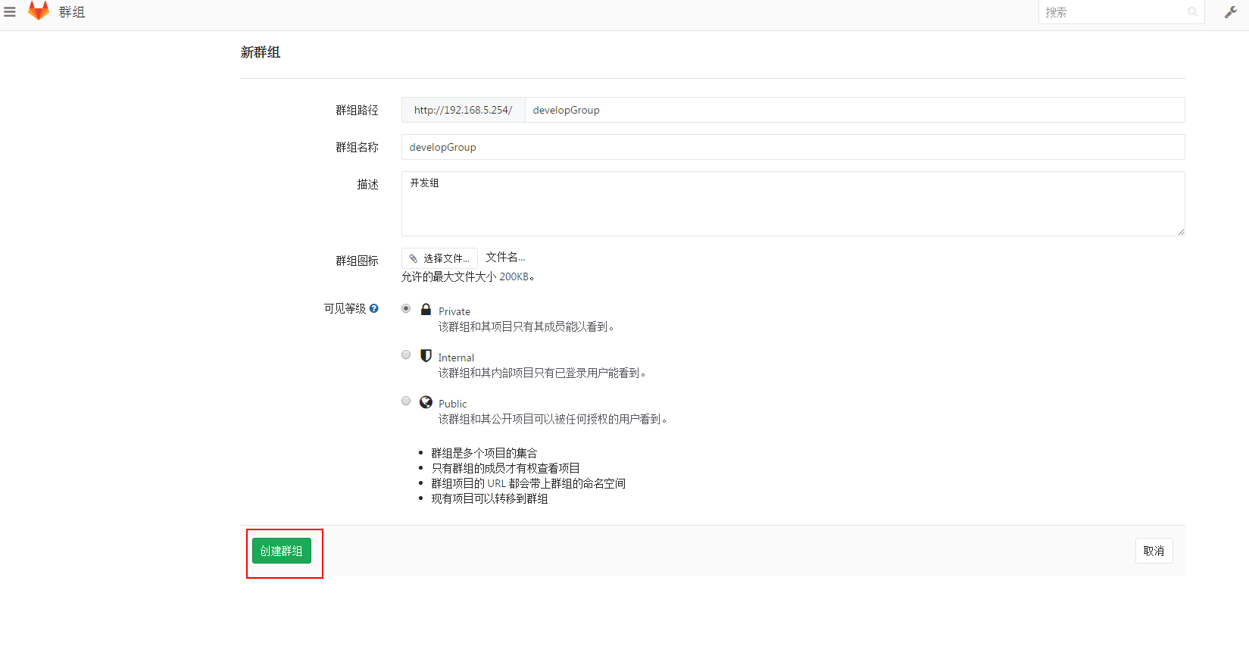

### 2.2添加用户到指定的组

给项目添加用户（所有者，主程序员，开发人员等）

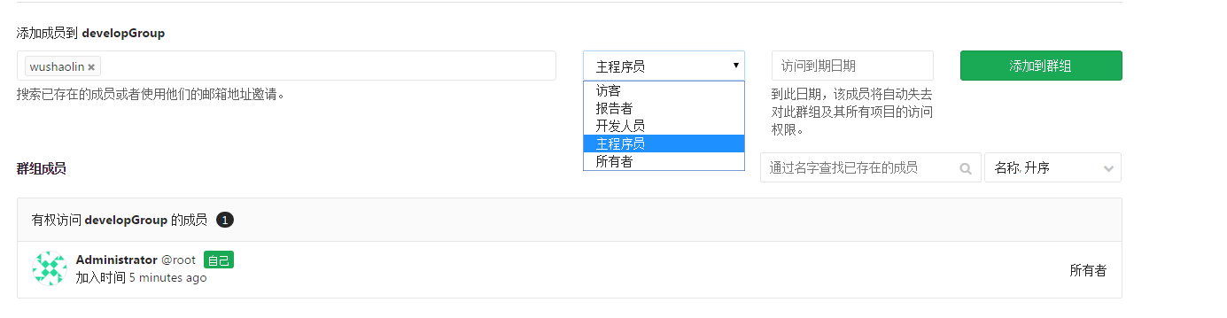

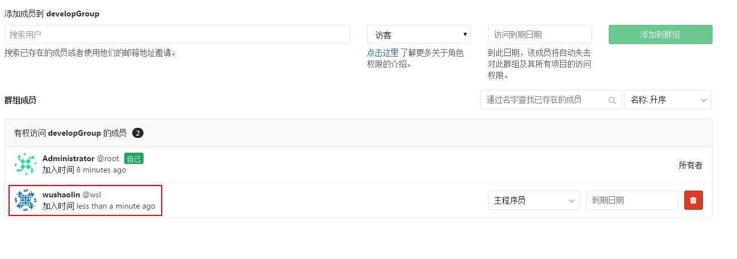

### 2.3新建项目

新建项目时根据需求选择可见等级（Private,Internal,Public）

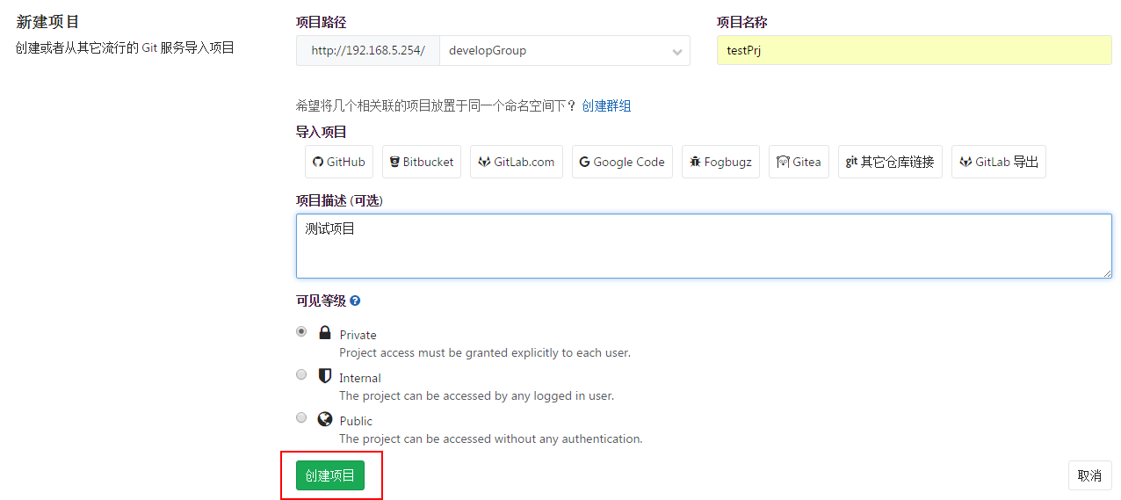

## 命令行上传本地代码

### 3.1添加git忽略文件

添加.gitignore文件到项目根目录，文件内容如下：

#eclipse忽略文件

/.settings/

/target/

.classpath

.project

.DS_Store



### 3.2初始化本地git版本库

进入本地项目文件夹，执行命令git init



### 3.3关联本地项目到远程gitlab库



### 3.4添加所有文件到git暂存区



### 3.5提交到git本地仓库

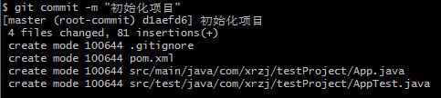

### 3.6推送（push）到远程gitlab库

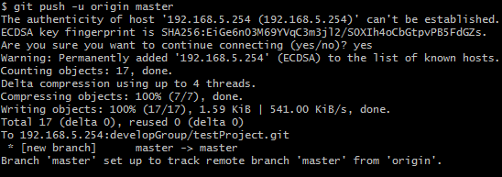

上传本地项目成功，如下图

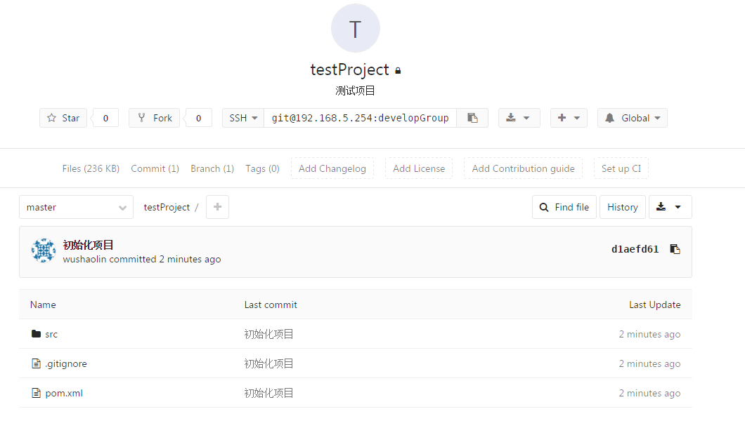

## 使用Eclipse上传本地代码

### 4.1Eclipse上安装EGit插件

方法一：Help -> Install New Software

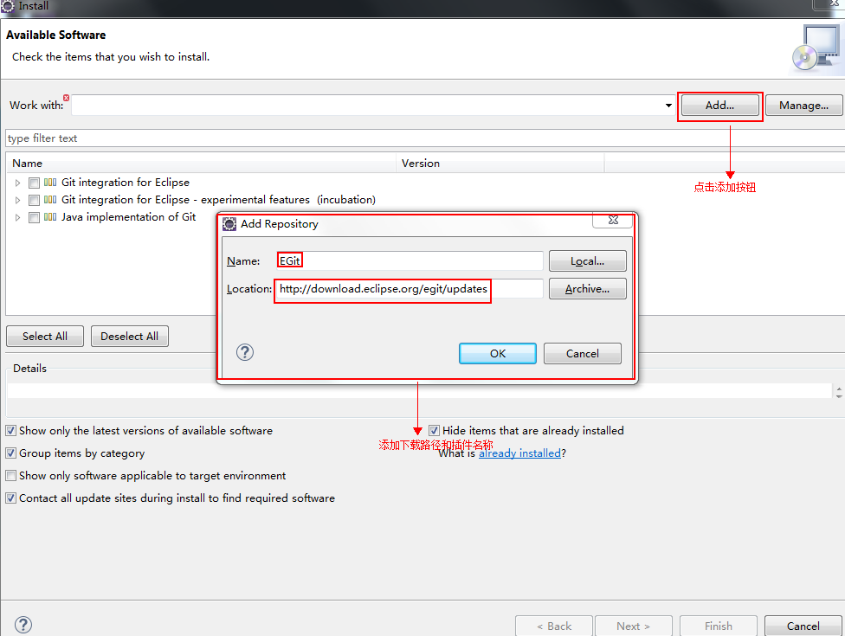

方法二：Help->Eclipse Marketplace

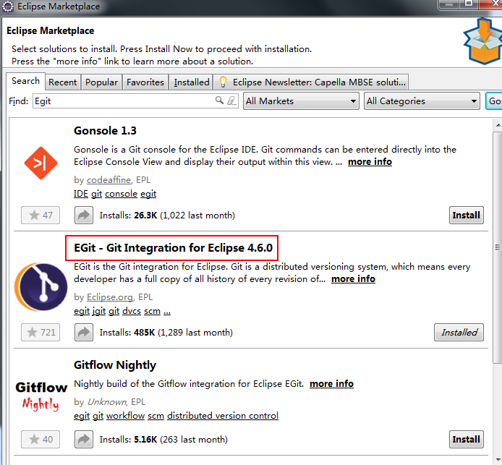

### 4.2初始化本地git版本库

注意：添加.gitignore文件到项目根目录

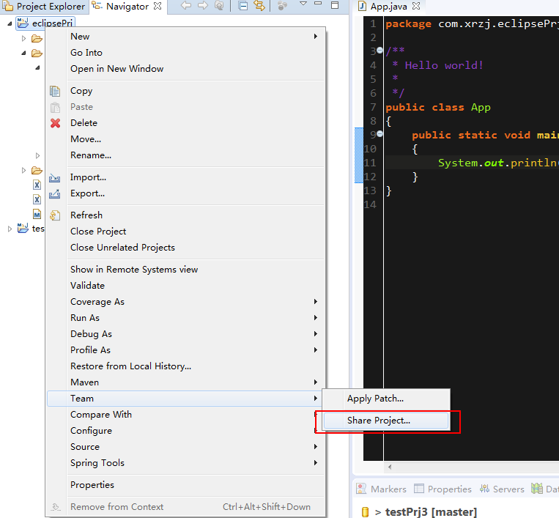

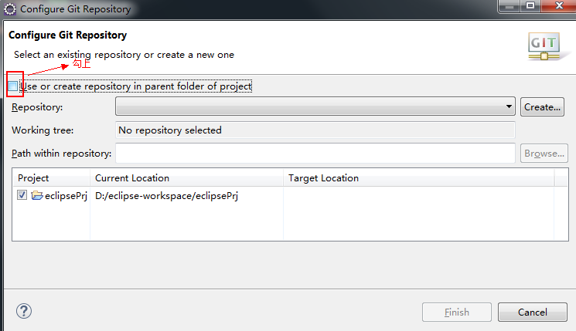

初始化本地仓库（git init）

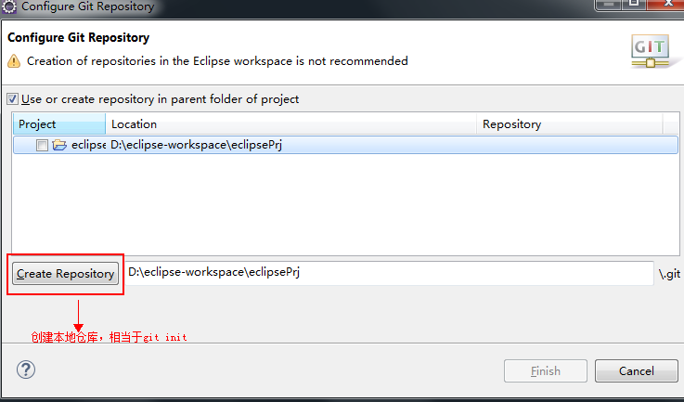

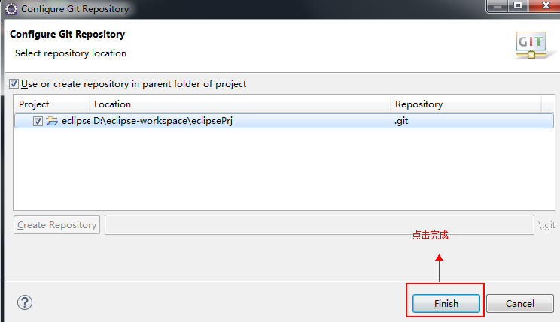

到此步，就成功创建GIT仓库。但文件夹处于untracked状态（文件夹中的符号”?”表示），下面我们需要提交代码到本地仓库，如下图

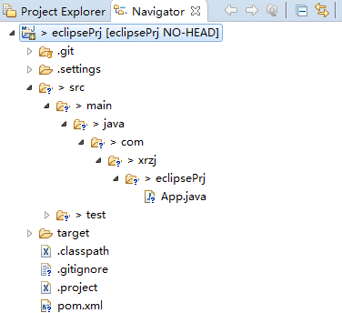

### 4.3添加项目到git暂存区

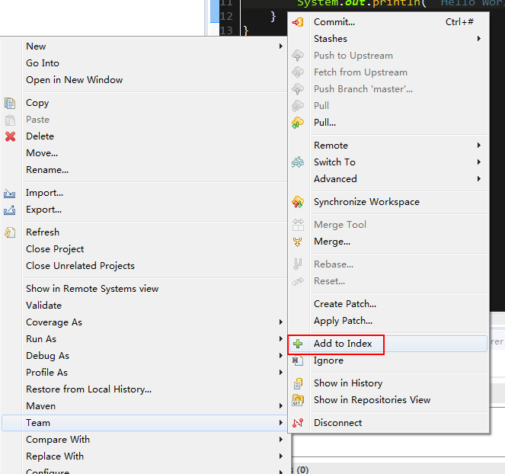

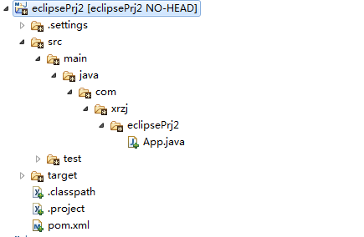

### 4.4提交到git本地仓库

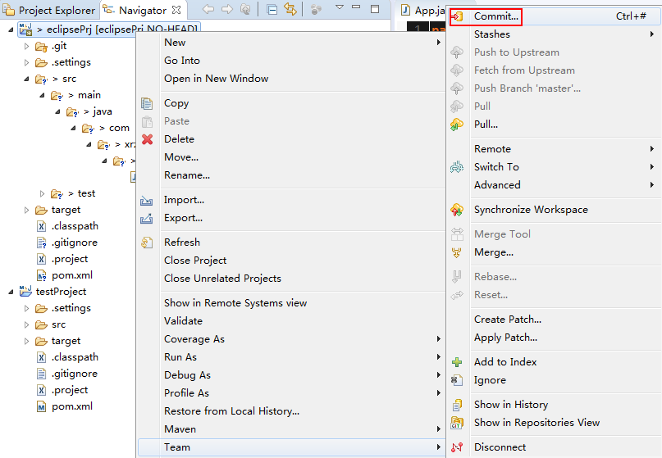

注意：一定要添加备注，如下图

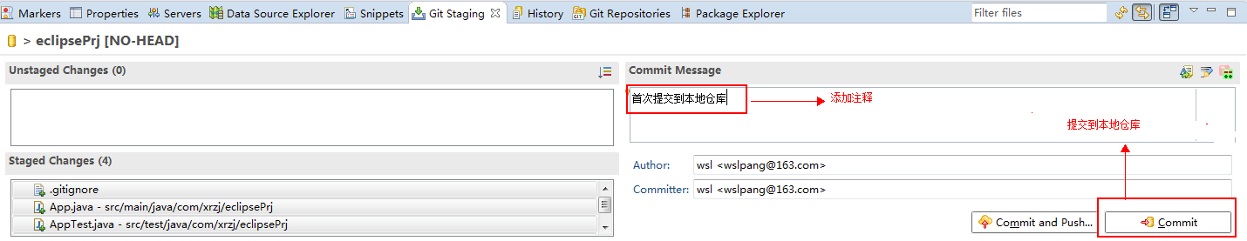

提交成功如下图：

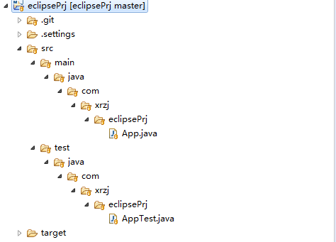

### 4.5推送（push）到远程gitlab库

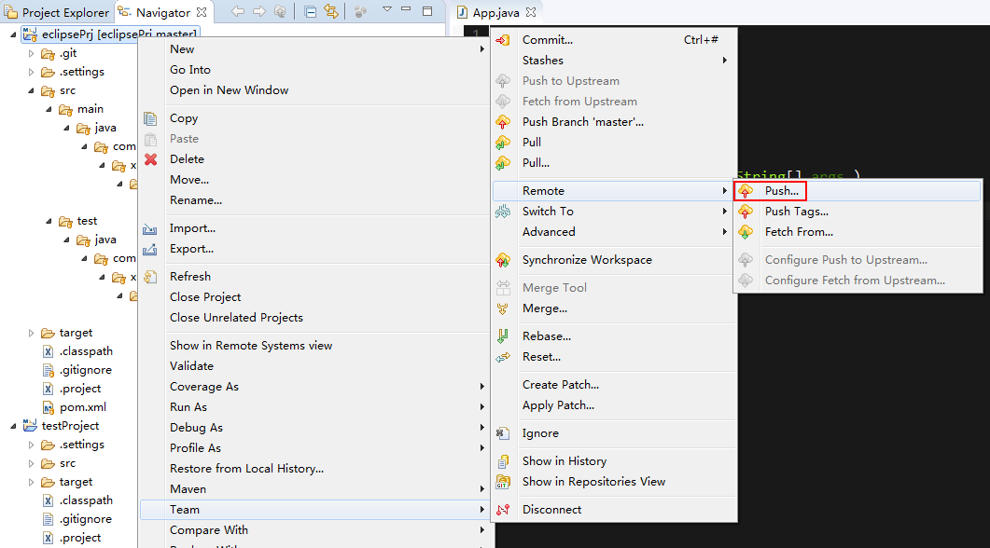

注意：使用ssh上传不用输入密码，如下图（相当于git remote add origin git@192.168.5.254:developGroup/eclipsePrj.git）

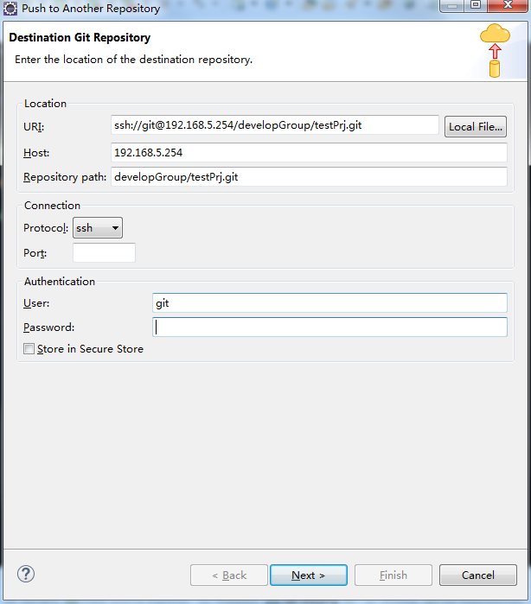

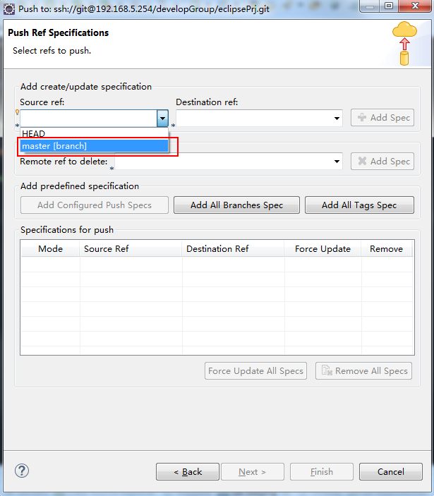

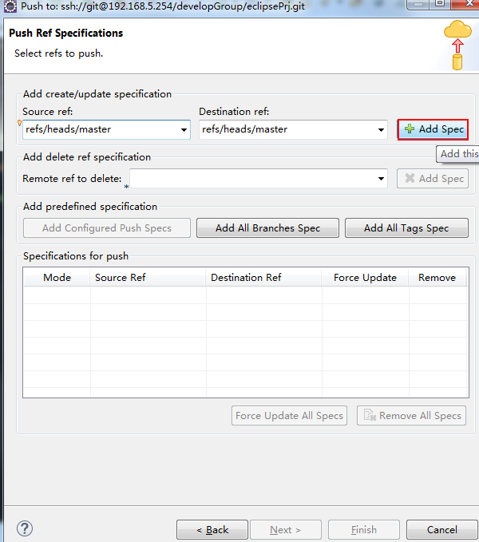

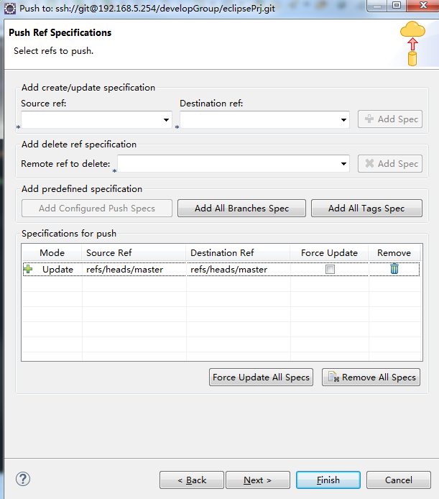

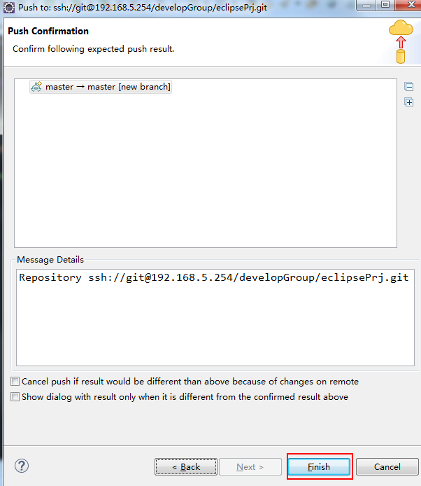

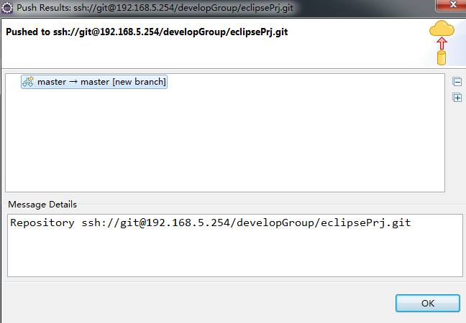

登录gitlab查看是否上传成功，如下图

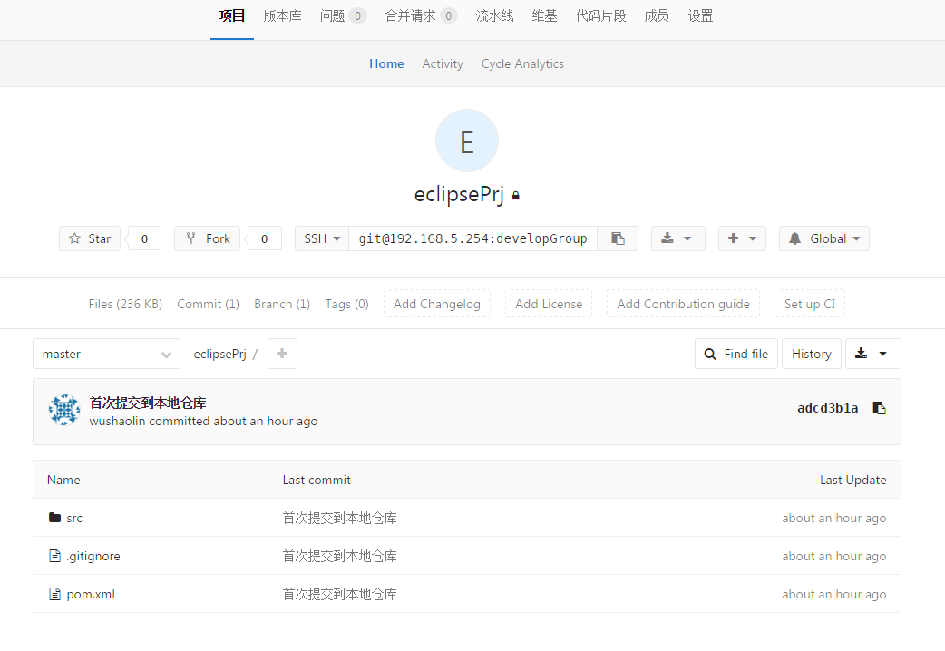

## Eclipse插件EGit的使用

### 5.1添加m2e-git插件

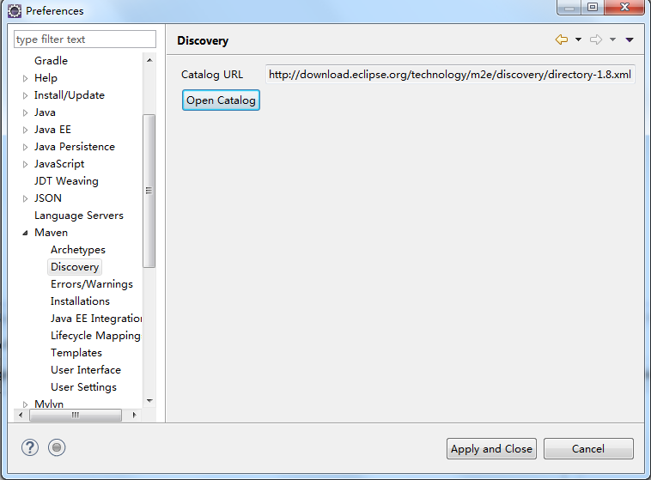

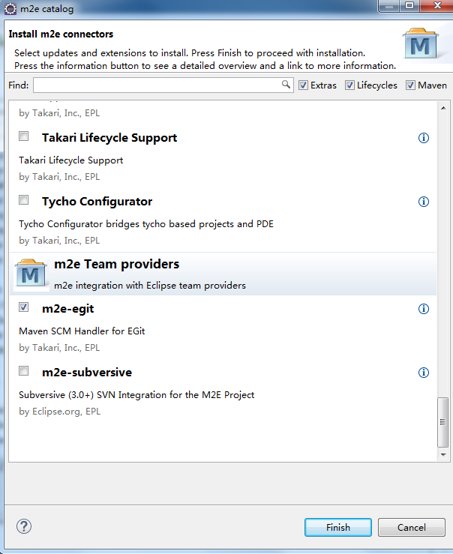

### 5.2从gitlab检出项目

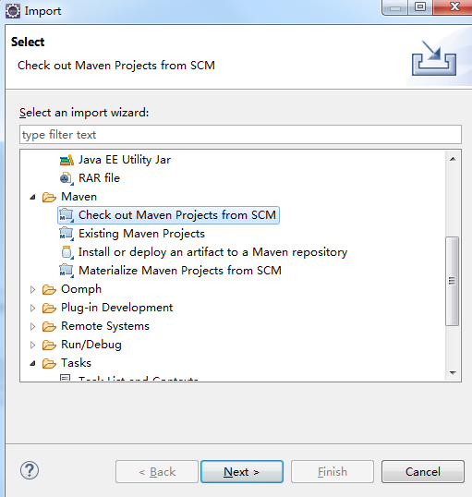

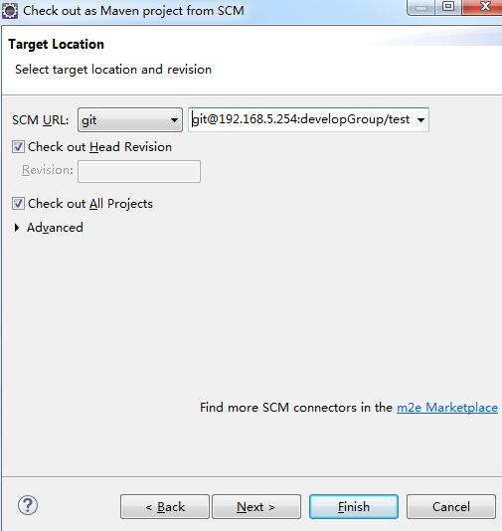

### 5.3添加文件到git暂存区

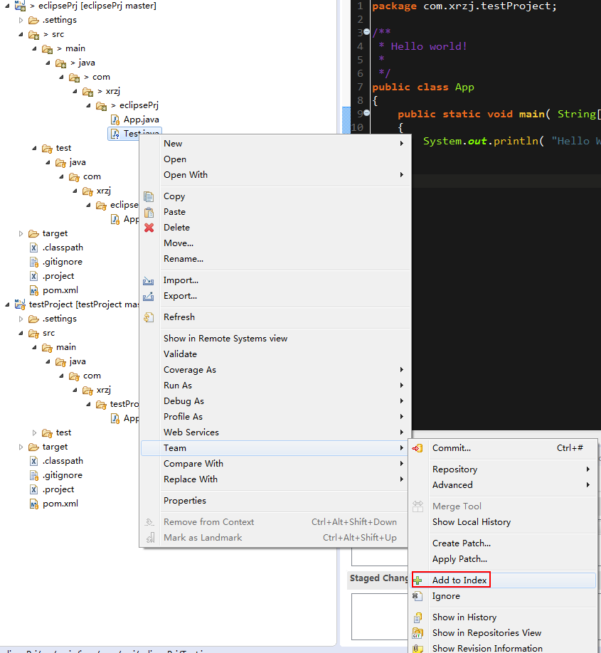

### 5.4提交文件到本地仓库

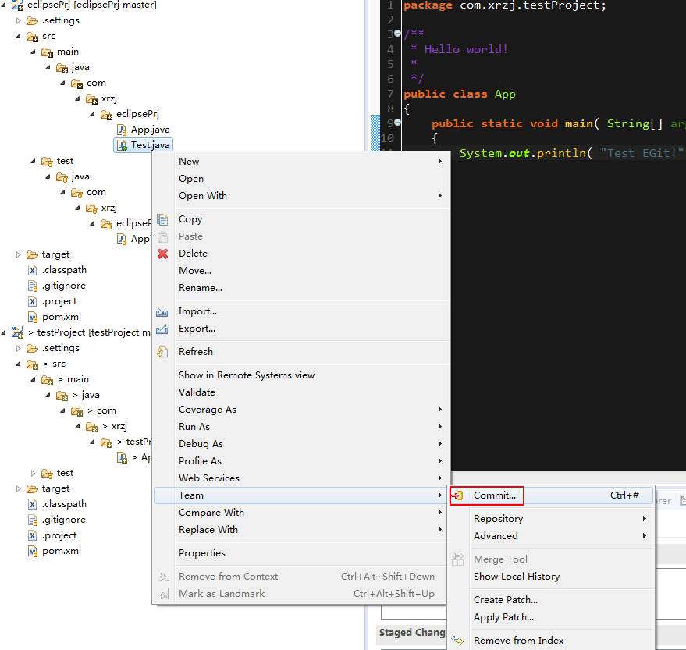

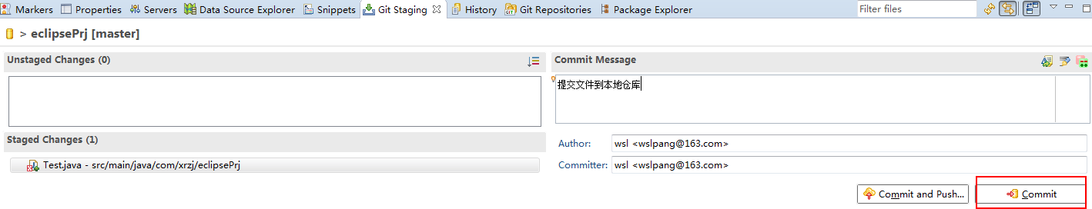

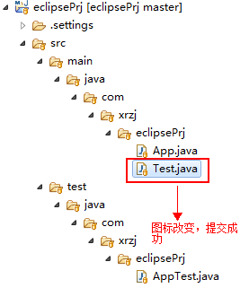

### 5.5推送到远程仓库

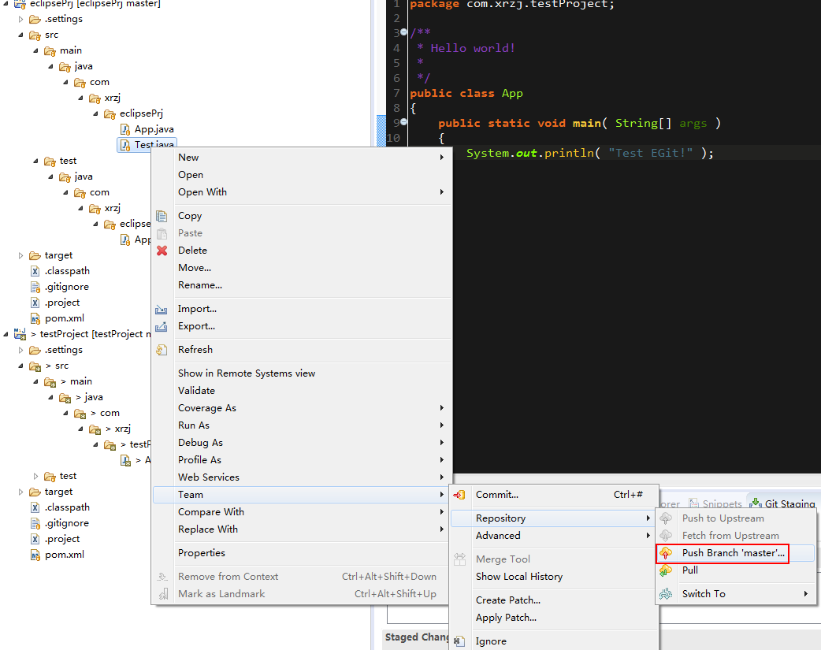

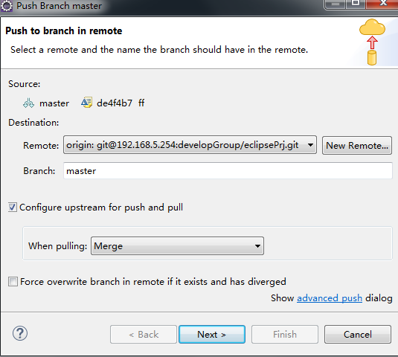

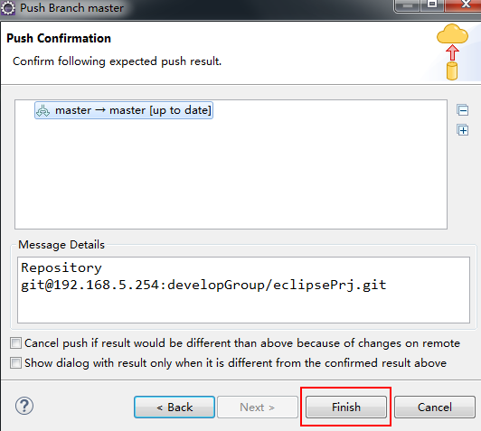

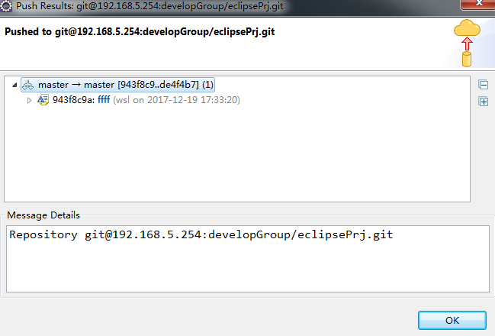

### 5.6解决文件冲突

远程服务器文件如下图：

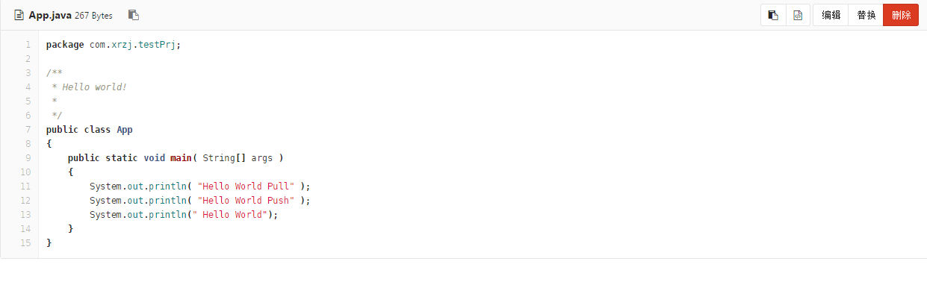

本地文件如下图：

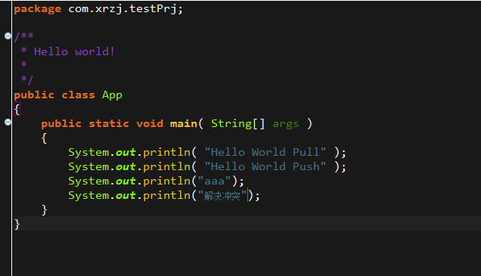

Push冲突文件如下图：

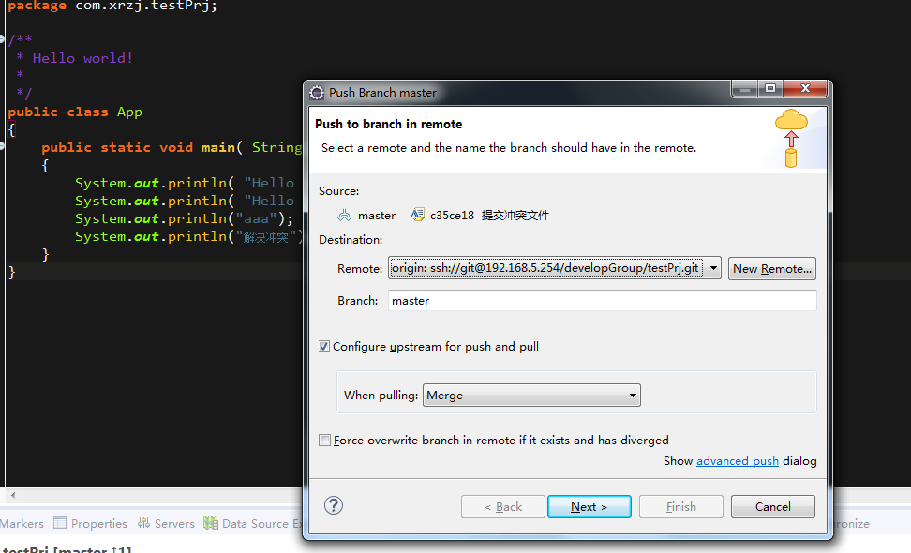

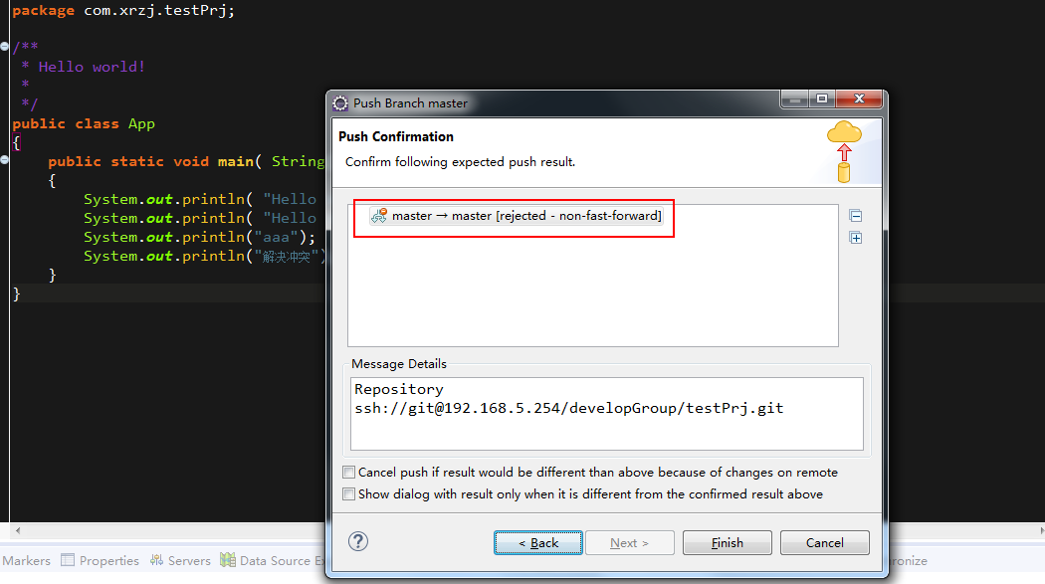

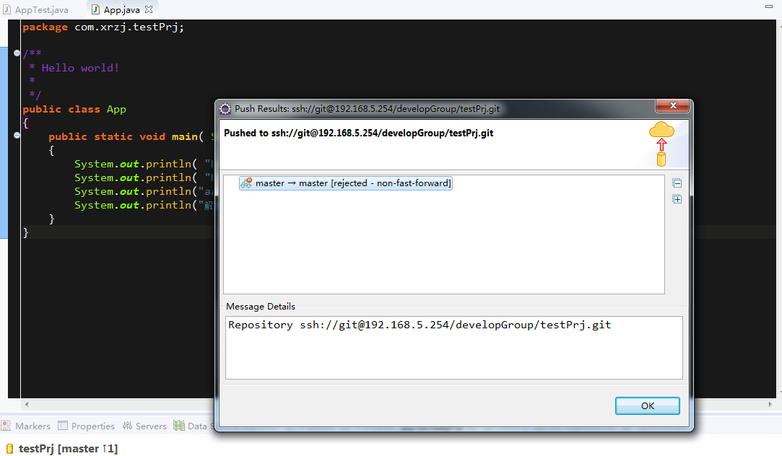

push失败之后，执行pull操作，如下图

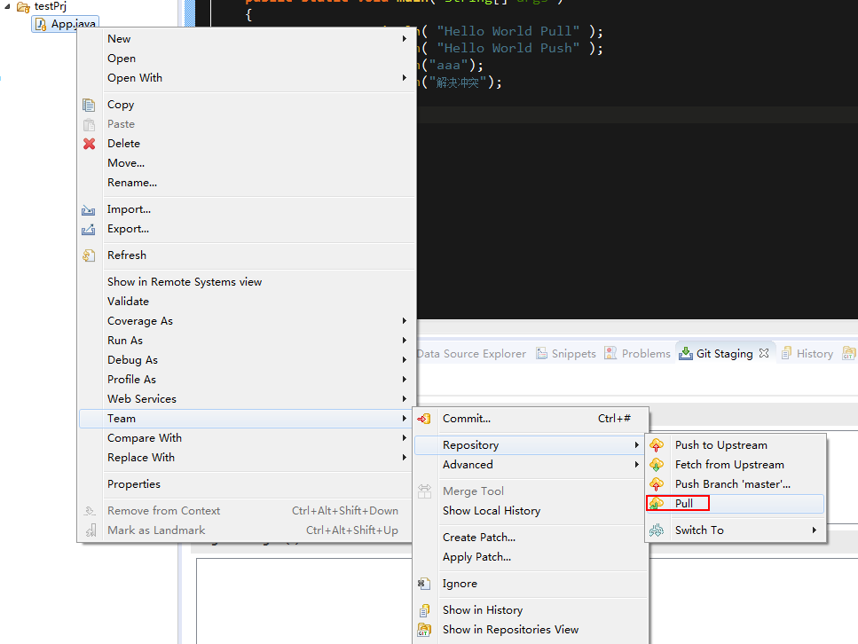

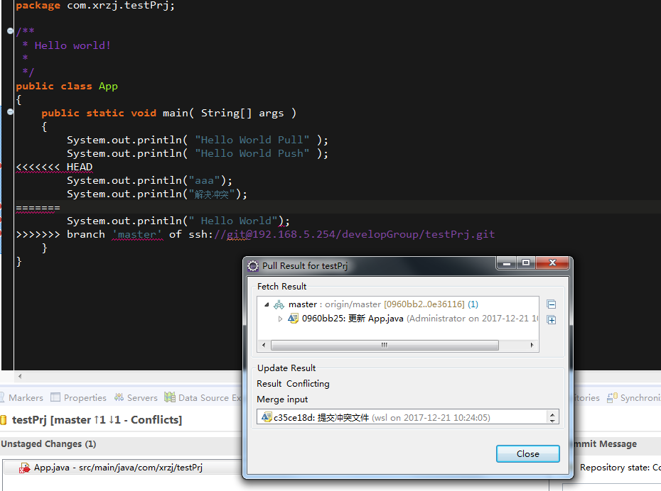

打开Git Stagin视图，打开冲突的文件

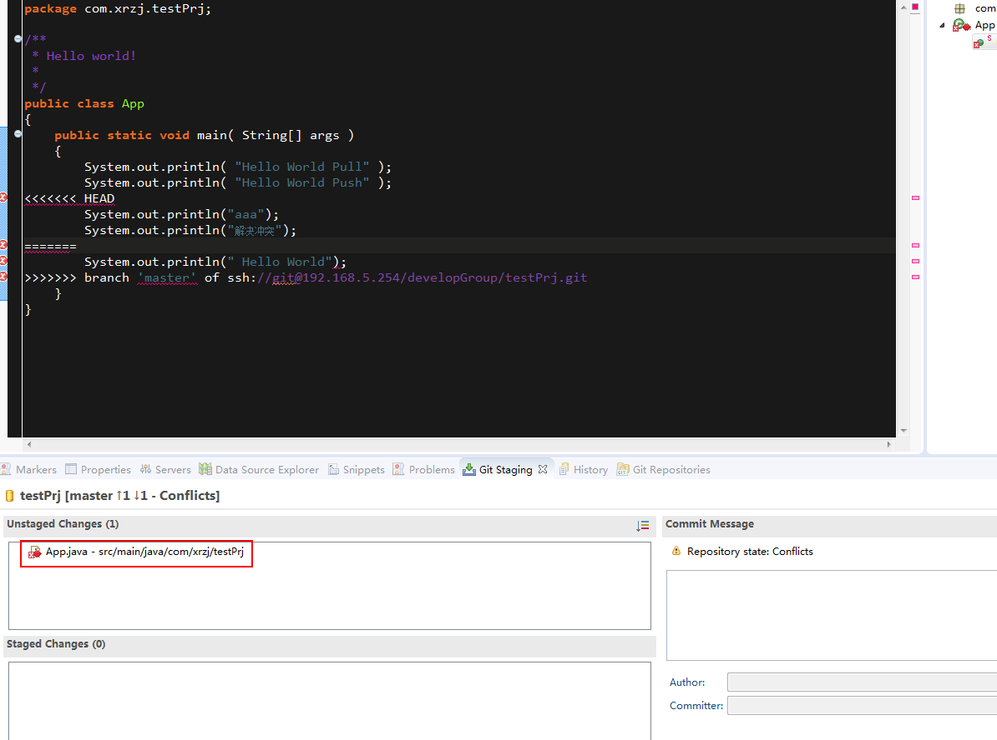

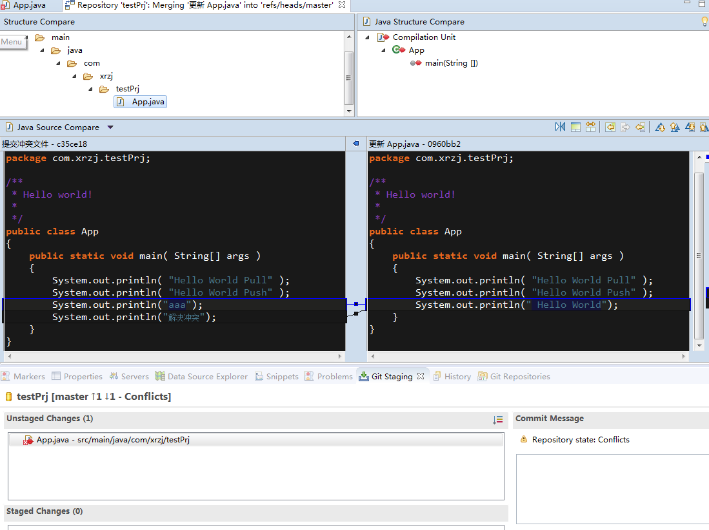

在编辑窗口解决冲突，如下图：

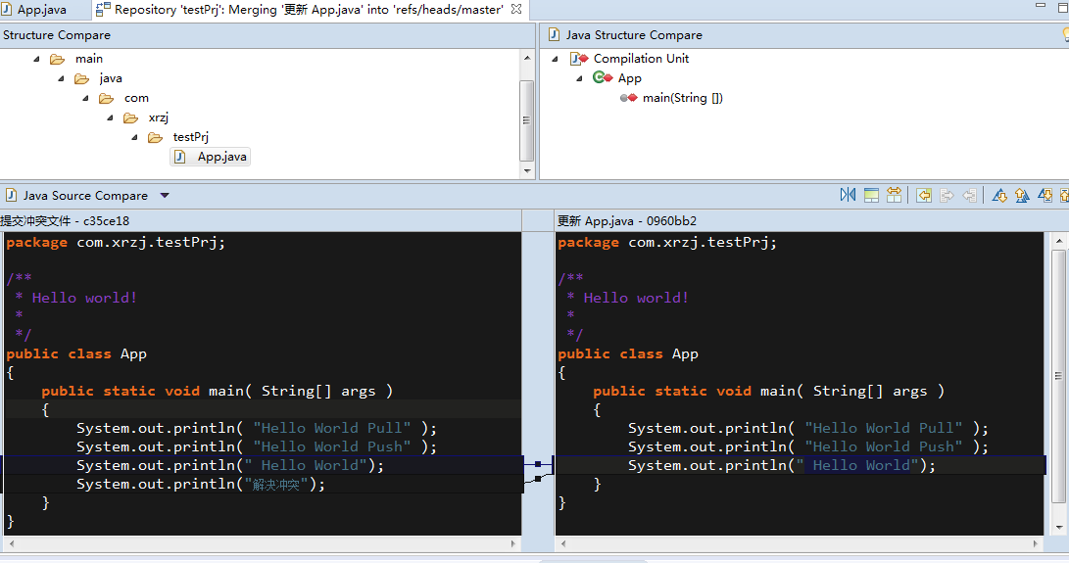

提交文件到暂存区

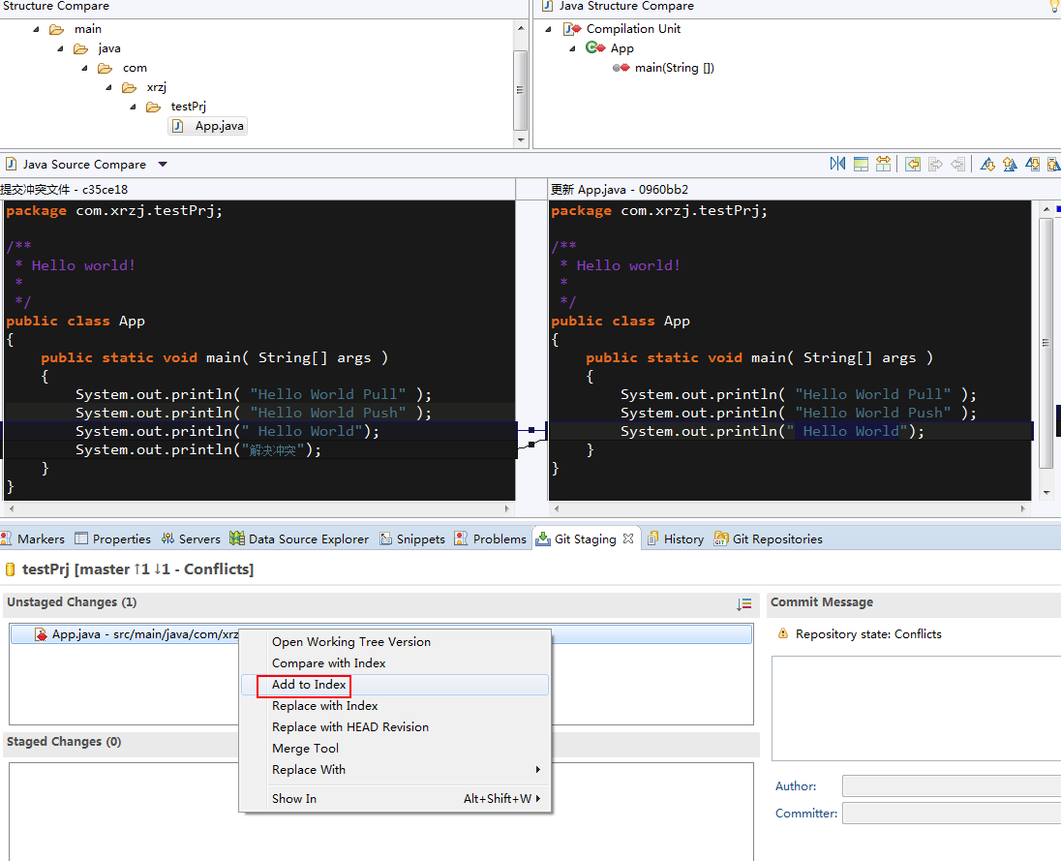

提交并推送到远程git仓库

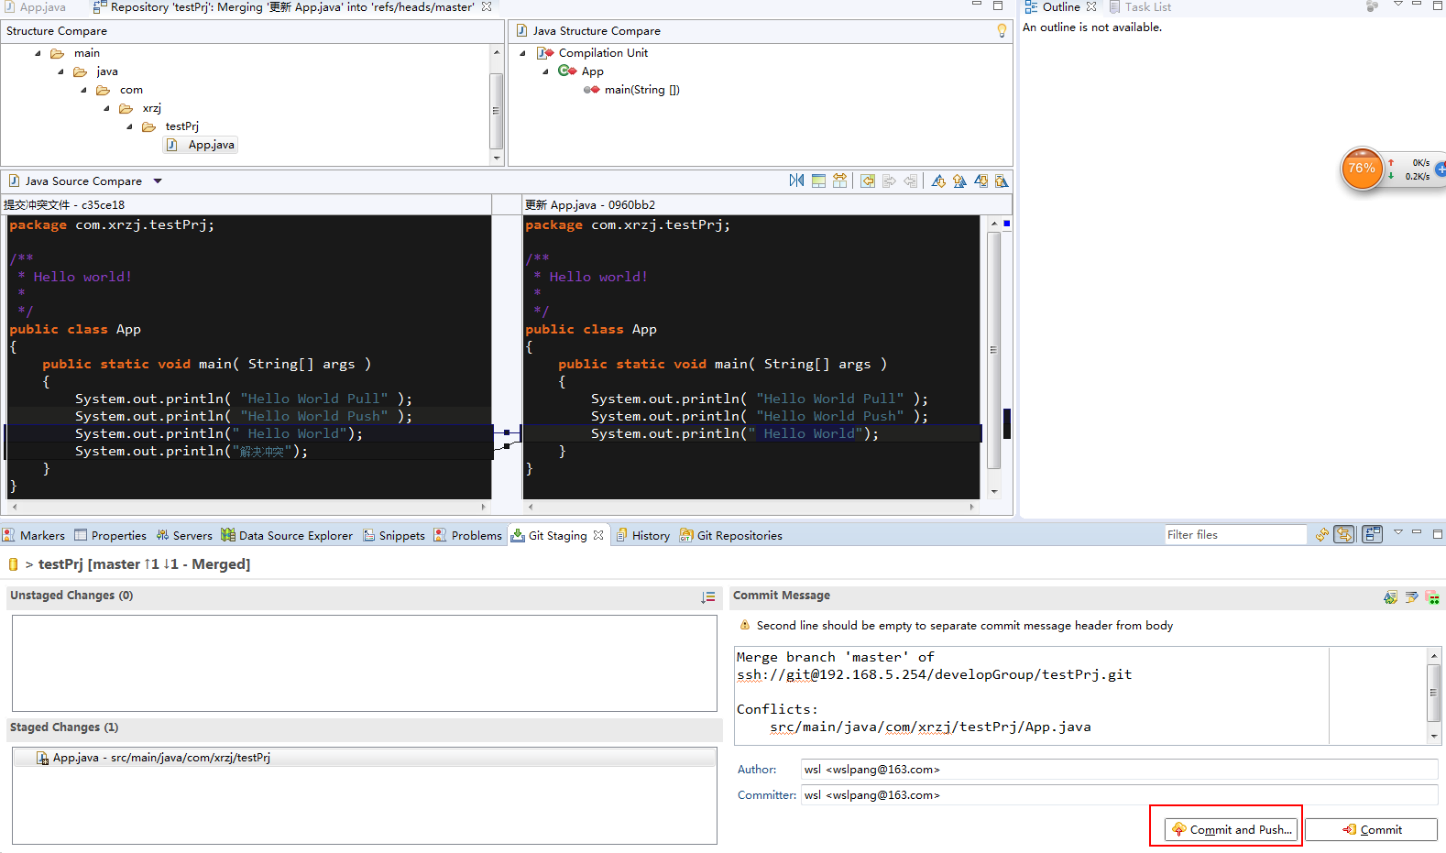

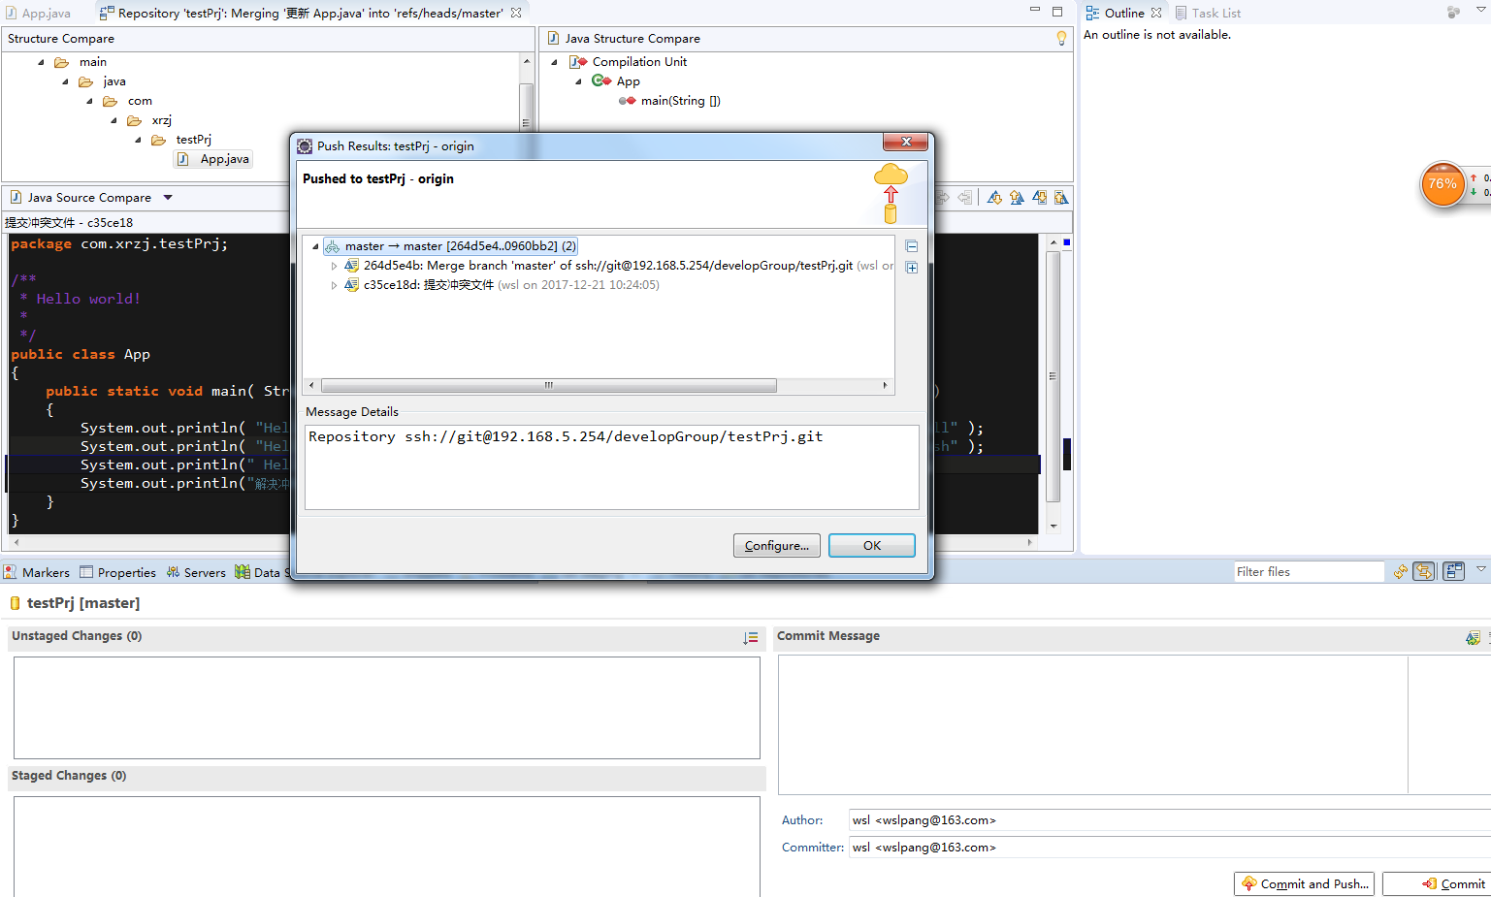

冲突文件push成功，如下图：

